Árlista– Fabrikett
Érvényes 2017.10.02.-től

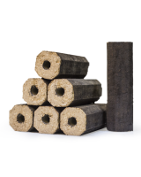

PINI-KAY keményfabrikett 720 Ft/10kg( 72 Ft/kg)
Lyukas közepű, tölgy
Kiszerelés 10 kg/csomag

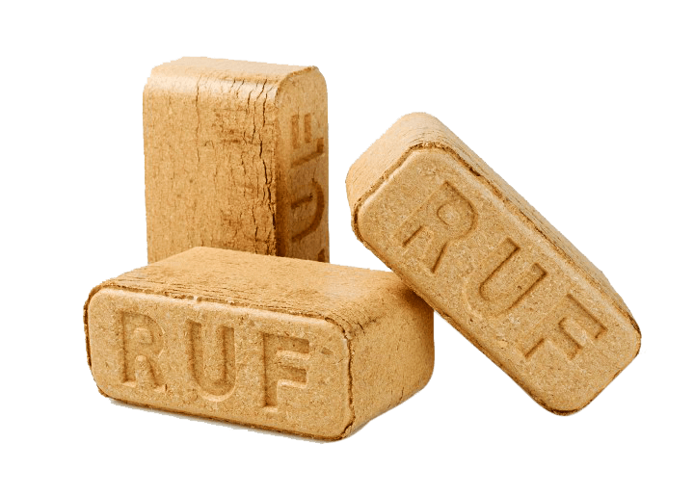

RUF fabrikett 660 Ft/10kg ( 66 Ft/kg)
Bükk - fenyő keverék

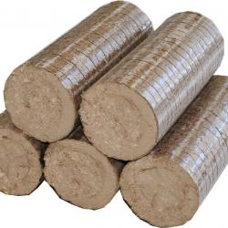

Bükk fabrikett 792Ft/12kg ( 66 Ft/kg) *Átmeneti készlethiány
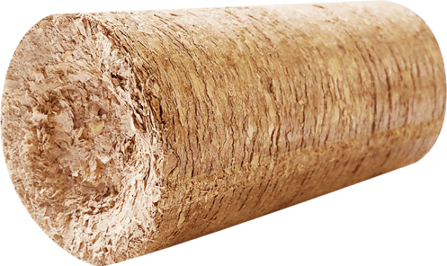
Bükk, hengeres

Fenyő brikett 40 Ft/kg- *Átmeneti készlethiány
Saját gyártású hengeres

*Amely termékeinknél feltüntetett a készlethiány felirat, kérjük érdeklődjön miatta az alábbi számon: +36(46)529-450
A fabrikett fontosabb tulajdonságai:
- korszerű és környezetbarát
- 100%-ig természetes alapanyagok (faforgács, fapor, faapríték); kötőanyagot (ragasztó) nem tartalmaz!
- magas fűtőérték (17-18 MJ/kg) - a barnakőszénnel közel megegyező
- alacsony nedvesség- (~10 %) és hamutartalom (0,7-1,4 %), jó hatásfok
- hamuja természetes, trágyázásra alkalmas
- füstje környezetkímélő, kén-dioxidot nem tartalmaz
- felhasználható kandallóban, vegyes tüzelésű kazánban
FONTOS!
A tűzteret csak félig szabad megrakni, mert égés során a térfogata jelentősen megnő!

Fenti árak az Áfá-t tartalmazzák

